
เพื่อนกัน

แผนการจัดการเรียนรู้ที่ ๒ เรื่อง บทร้อยกรองสำหรับเด็ก

หน่วยการเรียนรู้ที่ ๖
ชั้นประถมศึกษาปีที่ ๑ เวลา ๑ ชั่วโมง


มาตรฐานการเรียนรู้/ตัวชี้วัด

มาตรฐานการเรียนรู้
มาตรฐาน ท ๕.๑ เข้าใจและแสดงความคิดเห็น วิจารณ์วรรณคดีและวรรณกรรมไทยอย่างเห็นคุณค่า และนำมาประยุกต์ใช้ในชีวิตจริง
ตัวชี้วัด
ท ๕.๑ ป. ๑/๑ บอกข้อคิดที่ได้จากการอ่านหรือการฟังวรรณกรรมร้อยแก้วและร้อยกรอง
สำหรับเด็ก
ท ๕.๑ ป. ๑/๒ ท่องจำบทอาขยานตามที่กำหนดและบทร้อยกรองตามความสนใจ


จุดประสงค์การเรียนรู้สู่ตัวชี้วัด

๑. อธิบายความหมายของบทร้อยกรอง (K)
๒. บอกข้อคิดที่ได้จากบทร้อยกรอง (K)
๓. ท่องจำบทร้อยกรอง (P)
๔. กระตือรือร้นและมีมารยาทในการอ่าน (A)

สาระสำคัญ

เมื่อเราพบของที่เป็นของผู้อื่น ต้องนำไปคืนเจ้าของ


สาระการเรียนรู้

บทร้อยกรองสำหรับเด็ก

สมรรถนะสำคัญของผู้เรียน

๑. ความสามารถในการสื่อสาร
- ทักษะการอ่าน
- ทักษะการฟัง การดู และการพูด
๒. ความสามารถในการคิด
- การวิเคราะห์
- การสรุปความรู้
๓. ความสามารถในการใช้ทักษะชีวิต


คุณลักษณะอันพึงประสงค์

ซื่อสัตย์สุจริต
ตัวชี้วัดที่ ๒.๒ ประพฤติตรงตามความเป็นจริงต่อผู้อื่นทั้งทางกาย วาจา ใจ


ชิ้นงานหรือภาระงาน (หลักฐาน ร่องรอยแสดงความรู้)

-

คำถามท้าทาย

ซื่อสัตย์คืออะไร

การจัดกิจกรรมการเรียนรู้

๑. ให้นักเรียนร่วมกันแสดงความคิดเห็น โดยครูใช้คำถามท้าทาย ดังนี้
๏ ซื่อสัตย์คืออะไร
๒. ครูนำนักเรียนอ่านบทร้อยกรองต่อไปนี้ ๑ รอบ
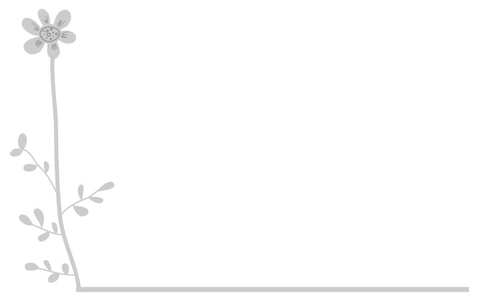
ฉันเป็นเพื่อนเธอ เธอเป็นเพื่อนฉัน
เราเป็นเพื่อนกัน คือฉันกับเธอ
เธอมีของเล่น ฉันมีของใช้
เราแบ่งกันได้ ของฉันของเธอ
ฉันเป็นเพื่อนเธอ เธอเป็นเพื่อนฉัน
เรามาแบ่งปัน ของฉันของเธอ

๓. ให้นักเรียนอ่านออกเสียงพร้อมกัน ๑ รอบ จากนั้นร่วมกันสนทนาเกี่ยวกับเนื้อหาของบทร้อยกรอง
๔. ครูนำนักเรียนอ่านบทร้อยกรอง “นี่ของของเธอ” ๑ รอบ ดังนี้
นี่ของของเธอ
นั่นของของฉัน
มันสับเปลี่ยนกัน
ฉันคืนให้เธอ
นี่ของของเธอ
ที่ทำตกไว้
ฉันนี้เก็บได้
นำมาให้เธอ
๕. ให้นักเรียนอ่านออกเสียงพร้อมกัน ๑ รอบ แล้วฝึกท่องจำ
๖. ให้นักเรียนแบ่งเป็น ๒ กลุ่ม โดยนับ ๑ , ๒ ต่อ ๆ กันไป คนที่นับเลขเดียวกันจะได้อยู่กลุ่มเดียวกัน จากนั้นให้แต่ละกลุ่มท่องบทร้อยกรองกลุ่มละวรรคโต้ตอบกัน กลุ่มใดท่องต่อไม่ได้ ต้องเต้นประกอบเพลง
๗. ให้นักเรียนร่วมกันสนทนาเกี่ยวกับเนื้อหาของบทร้อยกรอง
๘. ให้นักเรียนทำกิจกรรมเสริมทักษะการเรียนรู้ โดยอ่านบทร้อยกรองแล้วตอบคำถาม จากนั้นร่วมกันตรวจสอบความถูกต้อง
๙. ให้นักเรียนและครูร่วมกันสรุปความรู้ ดังนี้
๏ เมื่อเราพบของที่เป็นของผู้อื่น ต้องนำไปคืนเจ้าของ


การจัดบรรยากาศเชิงบวก

ให้นักเรียนทำกิจกรรมร่วมกัน ฝึกความสามัคคีและความกระตือรือร้น


สื่อการเรียนรู้

บทร้อยกรองสำหรับเด็ก

การวัดและประเมินผลการเรียนรู้

๑. วิธีการวัดและประเมินผล
๑.๑ สังเกตพฤติกรรมของนักเรียนในการเข้าร่วมกิจกรรม
๑.๒ สังเกตพฤติกรรมของนักเรียนในการเข้าร่วมกิจกรรมกลุ่ม
๒. เครื่องมือ
๒.๑ แบบสังเกตพฤติกรรมการเข้าร่วมกิจกรรม
๒.๒ แบบสังเกตพฤติกรรมการเข้าร่วมกิจกรรมกลุ่ม
๓. เกณฑ์การประเมิน
๓.๑ การประเมินพฤติกรรมการเข้าร่วมกิจกรรม
ผ่านตั้งแต่ ๒ รายการ ถือว่า ผ่าน
ผ่าน ๑ รายการ ถือว่า ไม่ผ่าน
๓.๒ การประเมินพฤติกรรมการเข้าร่วมกิจกรรมกลุ่ม
คะแนน ๙-๑๐ ระดับ ดีมาก
คะแนน ๗-๘ ระดับ ดี
คะแนน ๕-๖ ระดับ พอใช้
คะแนน ๐-๔ ระดับ ควรปรับปรุง

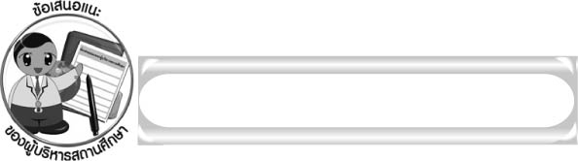
ข้อเสนอแนะของผู้บริหารสถานศึกษา

______________________________________________________________________________
______________________________________________________________________________
______________________________________________________________________________
______________________________________________________________________________
______________________________________________________________________________
______________________________________________________________________________
______________________________________________________________________________
______________________________________________________________________________
______________________________________________________________________________
______________________________________________________________________________
______________________________________________________________________________
______________________________________________________________________________
______________________________________________________________________________
______________________________________________________________________________
______________________________________________________________________________
______________________________________________________________________________
______________________________________________________________________________
______________________________________________________________________________
______________________________________________________________________________
______________________________________________________________________________
______________________________________________________________________________
______________________________________________________________________________
______________________________________________________________________________
______________________________________________________________________________

ลงชื่อ_________________________ (ผู้บริหารสถานศึกษา)
(_________________________)
________/________/_______

บันทึกหลังการสอน

ผลการจัดการเรียนการสอน

______________________________________________________________________________
______________________________________________________________________________
______________________________________________________________________________
______________________________________________________________________________
______________________________________________________________________________
______________________________________________________________________________

ปัญหา/อุปสรรค

______________________________________________________________________________
______________________________________________________________________________
______________________________________________________________________________
______________________________________________________________________________
______________________________________________________________________________
______________________________________________________________________________

แนวทางแก้ไข

______________________________________________________________________________
______________________________________________________________________________
______________________________________________________________________________
______________________________________________________________________________
______________________________________________________________________________
______________________________________________________________________________

ลงชื่อ_____________________________ (ผู้บันทึก)
(_________________________)
________/________/_______

